Documentación Prueba de Desempeño – Módulo 4

Bases de Datos Relacionales
"Los datos cobran valor cuando reflejan correctamente los procesos del negocio."

Objetivo
Como analista de bases de datos deberás:
- Analizar el archivo Excel suministrado.
- Detectar inconsistencias.
- Identificar redundancias.
- Diseñar un Modelo Entidad-Relación (MER).
- Aplicar Primera, Segunda y Tercera Forma Normal.
- Construir el modelo relacional.
- Implementar la base de datos en PostgreSQL o MySQL.
- Importar la información mediante archivos CSV o utilizando Script SQL.
- Elaborar consultas SQL que respondan necesidades reales del negocio.
- Documentar todo el proceso realizado.

Contexto del negocio
La empresa administra información relacionada con:
- Clientes.
- Equipos tecnológicos.
- Categorías de equipos.
- Técnicos.
- Tipos de servicio.
- Órdenes de servicio.
- Sedes de atención.
- Ciudades.
Sin embargo, la información presenta problemas como:
- Clientes duplicados.
- Técnicos registrados varias veces.
- Equipos con nombres inconsistentes.
- Categorías repetidas.
- Sedes duplicadas.
- Ciudades con diferencias de escritura.
- Campos redundantes.
- Información incompleta.

Requisitos técnicos

1. Análisis y normalización
El archivo Excel analizado funcionaba como una lista única donde todo se escribía en la misma hoja. Esto causaba muchos problemas porque la información se repetía y se prestaba para errores. Por ejemplo, encontramos que una misma persona se registró dos veces con nombres diferentes: en una fila aparecía como "Juan Perez" y en otra como "J. Perez".
Lo anteriorhacía imposible saber con certeza cuántos trabajos había hecho cada técnico. El mayor problema de esta forma de trabajar es que, cada vez que se quería registrar un servicio nuevo, obligaba al usuario a escribir otra vez todos los datos del cliente, del equipo y del técnico. Esto aumentaba el riesgo de cometer errores ortográficos, duplicar información innecesaria o escribir datos incompletos. Para solucionar esto, primero hicimos una limpieza profunda de los datos unificando los nombres que se referían a lo mismo. Por ejemplo, corregimos registros como "Innova SAS" e "Innova S.A.S" para que quedaran exactamente iguales. También definimos que cada objeto se escribiera con mayúscula inicial, en singular y de la forma más detallada posible, prefiriendo nombres técnicos completos como "Cisco Switch 2960" en lugar de solo "Cisco Switch".
Después de limpiar la información, organizamos la base de datos en tres pasos para que quedara profesional y sin errores. Primero, nos aseguramos de que en cada celda hubiera un solo dato, eliminando listas amontonadas de teléfonos o repuestos. Segundo, separamos la información por grupos independientes: creamos una tabla exclusiva para los clientes, otra para los técnicos y otra para los equipos, dándole a cada uno un número de identificación único. Tercero, sacamos los tipos de servicio (como Preventivo o Correctivo) con sus descripciones a una tabla aparte, para que el usuario no tenga que escribirlos a mano, sino simplemente seleccionarlos de una lista predefinida.
Gracias a estas decisiones, el modelo final quedó conectado de forma inteligente: las tablas de clientes, técnicos, equipos y tipos de servicio se unen mediante números de identificación en una tabla central de órdenes de servicio. Esto hace que el sistema sea muchísimo más rápido, ahorre espacio en el computador y, lo más importante, evita que los usuarios cometan errores de ortografía al ingresar la información en el futuro.

2. Modelo Entidad-Relación
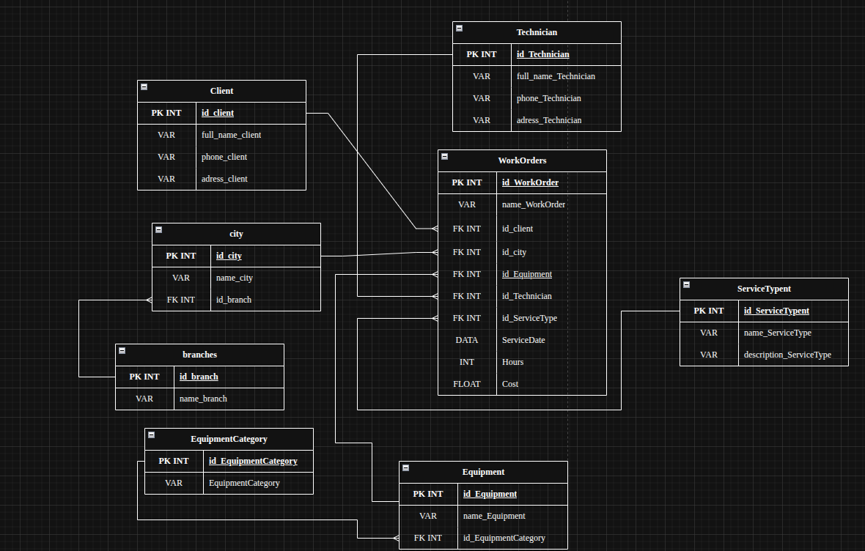

3. Implementación de la base de datos
SCRIPT DDL: archivo ddl.txt

4. Carga de datos

SCRIPT DML: archivo dml.txt

Consultas SQL

Consulta 1

Cantidad de órdenes atendidas por técnico
Necesidad del negocio
Como coordinador de soporte necesito conocer cuántas órdenes ha atendido cada técnico para distribuir mejor la carga de trabajo.
SELECT
t."full_name_Technician" AS technician_name,
COUNT(w."id_WorkOrder") AS total_orders_handled
FROM public."riwi_Technician" t
LEFT JOIN public."riwi_WorkOrders" w ON t."id_Technician" = w."id_Technician"
GROUP BY t."id_Technician", t."full_name_Technician"
ORDER BY total_orders_handled DESC;
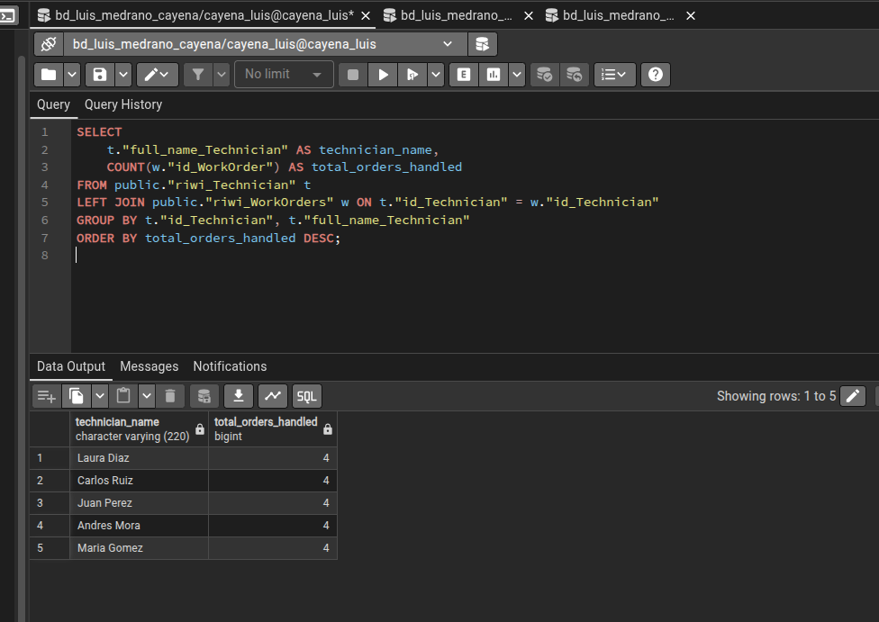

Consulta 2

Historial de servicios realizados por ciudad
Necesidad del negocio
Como gerente regional necesito conocer en qué ciudades se realizan más servicios técnicos.
SELECT
c."name_city" AS city_name,
COUNT(w."id_WorkOrder") AS total_services_performed
FROM public.riwi_city c
JOIN public."riwi_WorkOrders" w ON c."id_city" = w."id_city"
GROUP BY c."id_city", c."name_city"
ORDER BY total_services_performed DESC;
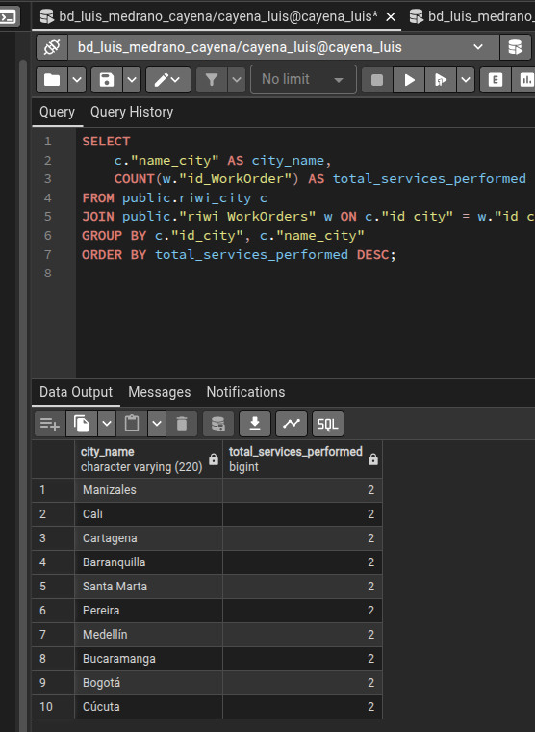

Consulta 3

Total de servicios realizados por tipo de servicio
Necesidad del negocio
Como director operativo necesito identificar cuáles servicios son los más solicitados por nuestros clientes.
SELECT
s."name_ServiceType" AS service_type,
COUNT(w."id_WorkOrder") AS total_requests
FROM public."riwi_ServiceTypent" s
LEFT JOIN public."riwi_WorkOrders" w ON s."id_ServiceTypent" = w."id_ServiceType"
GROUP BY s."id_ServiceTypent", s."name_ServiceType"
ORDER BY total_requests DESC;
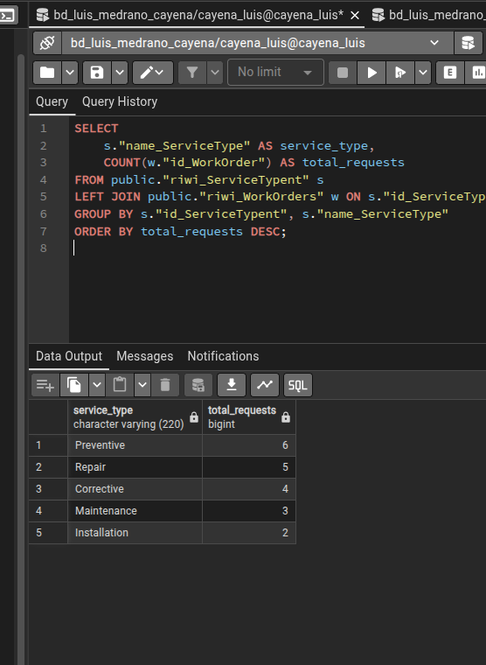

Consulta 4

Equipos con mayor cantidad de mantenimientos
Necesidad del negocio
Como analista de soporte necesito identificar los equipos que presentan mayor frecuencia de atención técnica.
SELECT
e."name_Equipment" AS equipment_model,
COUNT(w."id_WorkOrder") AS total_maintenance_count
FROM public."riwi_Equipment" e
JOIN public."riwi_WorkOrders" w ON e."id_Equipment" = w."id_Equipment"
GROUP BY e."id_Equipment", e."name_Equipment"
ORDER BY total_maintenance_count DESC;
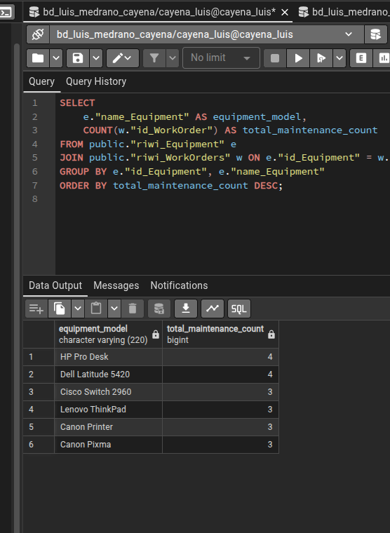

Consulta 5

Clientes con mayor número de órdenes de servicio
Necesidad del negocio
Como director comercial necesito identificar los clientes con mayor demanda de servicios para fortalecer las estrategias de fidelización.
SELECT
cl."full_name_client" AS client_name,
COUNT(w."id_WorkOrder") AS total_orders_placed
FROM riwi_client cl
JOIN public."riwi_WorkOrders" w ON cl."id_client" = w."id_client"
GROUP BY cl."id_client", cl."full_name_client"
ORDER BY total_orders_placed DESC;
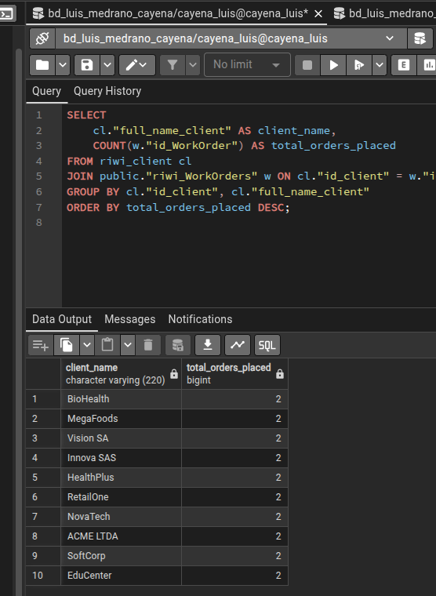

Consulta 6

Cantidad de órdenes gestionadas por sede
Necesidad del negocio
Como gerente de operaciones necesito conocer cuáles sedes presentan la mayor carga operativa para planificar recursos y personal.

Documentación
El proyecto deberá incluir un archivo README.md en inglés con:
- Project description.
- Technologies used.
- Database engine.
- Explanation of the normalization process.
- Database structure.
- Entity Relationship Diagram.
- Database creation instructions.
- Data loading instructions.
- Explanation of each SQL query.
- Developer information:
  - Full name.
  - Clan.

Criterios de aceptación
La solución será considerada completa cuando:
- El MER represente correctamente el negocio.
- La normalización llegue hasta 3FN.
- La base de datos implemente adecuadamente las relaciones.
- Las restricciones garanticen la integridad de los datos.
- La carga de información funcione correctamente.
- Los scripts SQL ejecuten correctamente las operaciones solicitadas.
- Las consultas respondan adecuadamente a las necesidades del negocio.
- La documentación permita reproducir completamente la solución.

Entregables
Subir a Moodle una carpeta comprimida (.zip) que incluya:
- Script DDL.
- Scripts de carga de datos.
- Scripts DML.
- Consultas SQL.
- Modelo Entidad-Relación.
- Archivo Excel original.
- CSV o archivos utilizados para representar la solución.
- README.md.
- Evidencias de ejecución.
- URL del repositorio GitHub.: https://github.com/Lmedrano21/Prueba-de-Desempe-o-M-dulo-4.git

Puntos Extra (+20 pts)
Implementar:
- Dos vistas SQL orientadas al seguimiento operativo del área de soporte.
- Un procedimiento almacenado que consulte técnicos; si recibe un ID devuelve la información del técnico correspondiente y, si recibe NULL, retorna todos los técnicos.

